**Практическая работа №4**

**Цель практической работы**

Целью данной практической работы является изучение динамического выделения и удаления памяти, а также работа с указателями в языке C++.

**Задание №1:** Объявить указатель на массив типа double и предложите пользователю выбрать его размер. Далее написать четыре функции: первая должна выделить память для массива, вторая — заполнить ячейки данными, третья — показать данные на экран, четвертая — освободить занимаемую память. Программа должна предлагать пользователю продолжать работу (создавать новые динамические массивы ) или выйти из программы.

**Задание №2:** Объявить указатель на массив типа int и выделите память память для 12-ти элементов. Необходимо написать функцию, которая поменяет значения четных и нечетных ячеек массива.

**Задание №3:** Объявить и заполнить двумерный динамический массив случайными числами от 10 до 50. Показать его на экран. Для заполнения и показа на экран написать отдельные функции. (подсказка: функции должны принимать три параметра — указатель на динамический массив, количество строк, количество столбцов). Количество строк и столбцов выбирает пользователь.

**Код программы:**

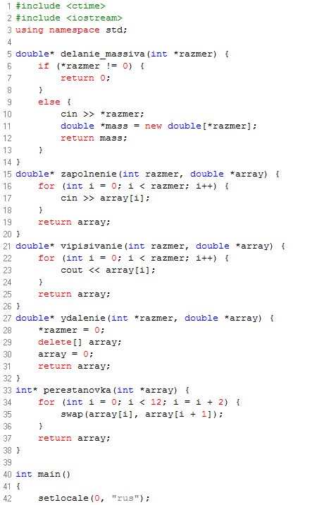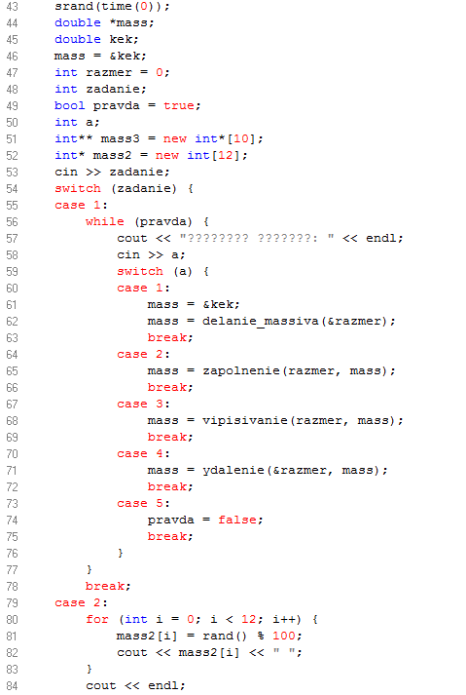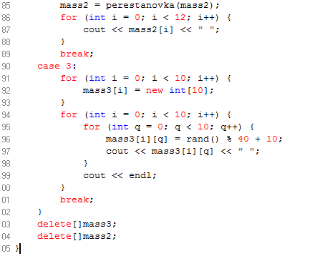

**Вывод**

В результате выполнения практической работы №4 было изучено динамическое выделение памяти и приобретены практические навыки по работе с указателями в языке С++. В результате работы программ мы получили:

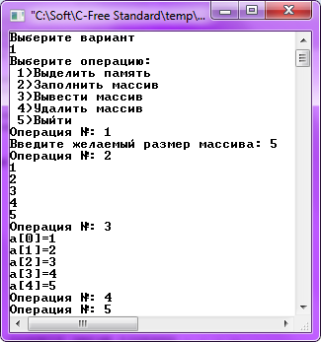

Рисунок 1. Результат работы программы для задания №1

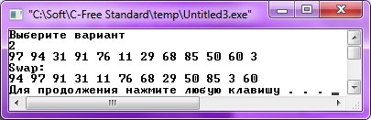

Рисунок 2. Результат работы программы для задания №2

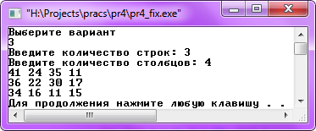

Рисунок 3. Результат работы программы для задания №3

**Ссылка на GitHub студента:** https://github.com/Zhukeeeroge